della Commissione sanità e sicurezza sociale
sulla mozione 18 settembre 2023 presentata da Roberto Ostinelli “Mortalità COVID-19 in Ticino oltre il doppio rispetto ai numeri Svizzeri. Perché?”
(v. messaggio 21 febbraio 2024 n. 8402)

1. LA MOZIONE
L’intento del mozionante è analizzare la situazione, al termine dell’emergenza COVID-19, per capire in quali ambiti si è avuto un approccio ottimale e in quali invece si deve migliorare.
Per farlo, egli ha valutato i dati pubblicati nell’archivio dei bollettini epidemiologici settimanali del DSS, in particolare quelli relativi alla fine della 22° settimana del 2022.

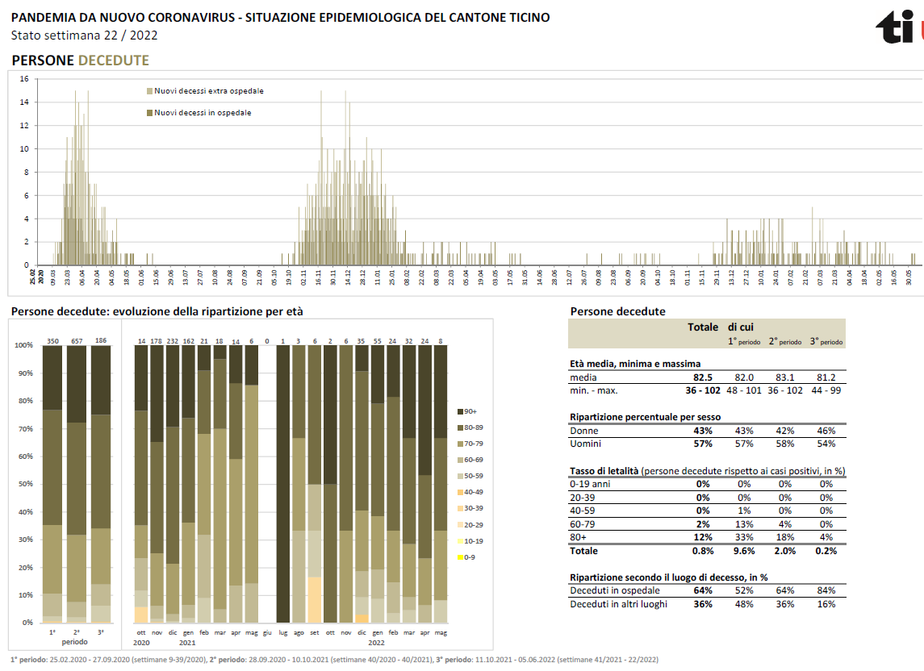

Il sig. Ostinelli ha poi confrontato i dati della tabella soprastante, dalla quale emerge un totale di 1'193 decessi, con quelli sottostanti dell’UFSP.

Dal suo confronto, egli conclude che la mortalità cumulativa da marzo 2020 fino alla settimana 22 del 2022 in Ticino è di 1'193 morti su 353'000 abitanti, mentre in Svizzera è di 13'391 morti su 8'800'000 abitanti: 3'380 morti per mio. abitanti in Ticino, 1'520 morti per mio. abitanti in Svizzera, dunque il nostro Cantone avrebbe avuto il doppio di morti per mio. di abitanti rispetto alla Svizzera.

Il mozionante ricorda poi le controversie di opinioni avute con le istituzioni cantonali, che ha messo in guardia più volte in merito agli errori che, a suo dire, stavano commettendo. Ciò anche tramite la petizione del 17.12.2020 “Per una nuova e giustificata politica sanitaria adeguata alle conoscenze scientifiche emergenti in merito alla pandemia Covid-19 “, archiviata dalla scrivente Commissione.
Egli, dunque, lamentando di non aver mai ricevuto, da cittadino e medico, una risposta soddisfacente e coerente, ritiene di averne il diritto ora come politico.

La mozione chiede dunque al Consiglio di Stato di istituire una Commissione extraparlamentare per l’inchiesta in merito ai dati che presenta e, in considerazione del fatto che la Commissione sanità e sicurezza sociale ha risposto di non avere le competenze in merito ad aspetti scientifici ed epidemiologici, che nella Commissione d’inchiesta siano comprese «figure autorevoli medico-sanitarie indipendenti con sano spirito critico e scientifico».

2. IL MESSAGGIO DEL CONSIGLIO DI STATO
Nel Messaggio n. 8204 del 21 febbraio 2024 il Consiglio di Stato ricorda innanzitutto che i servizi cantonali e nazionali interessati hanno evidentemente proceduto a esaminare in modo critico le misure messe in campo durante la pandemia per identificare i punti di forza e di debolezza.

In considerazione del fatto che il Ticino è stato colpito in modo particolarmente pesante dalla pandemia, con la prima ondata che ha avuto un impatto con un’alta sovramortalità (rientrata nella media svizzera a partire dalla seconda ondata), proprio le tempestive misure messe in atto e l’esemplare risposta del sistema sanitario e della popolazione sono riuscite a contenere il numero di decessi.

Il Consiglio di Stato rigetta con decisione la prospettiva proposta dal mozionante che associa direttamente il numero di decessi alla qualità della gestione della pandemia. «Nemmeno può essere sottaciuta - pur senza giudicarla - la posizione notoriamente ed apertamente contraria del deputato alle misure raccomandate dalle autorità sanitarie e alla campagna vaccinale. Ciononostante, stupisce un’analisi tanto semplicistica e superficiale da parte di un medico».

Relativamente alla valutazione dei dati epidemiologici illustrata nella mozione, il Governo la ritiene approssimativa e incompleta a causa di alcuni errori metodologici dovuti al confronto di valori di portata differenti.

In particolare, i dati UFSP provengono dalle dichiarazioni dei medici e dei laboratori e sono notoriamente sottostimati, mentre i dati UMC sono raccolti attivamente presso gli istituti ospedalieri e per anziani e le aziende di pompe funebri.
Secondo la banca dati UFSP i morti in Ticino al 12 giugno 2022 erano 960 e non 1'193 come indicato dalla mozione. I valori del tasso di mortalità, per la stessa data, negli altri Cantoni erano molto eterogenei e alcuni non si discostano molto dal Ticino (tra parentesi il tasso finale al 28 novembre 2023):

TI 272 (278)
CH 152 (160)
BE 147 (153)
BS 152 (165)
FR 166 (180)
GE 175 (189)
GL 233 (235)
NE 237 (244)
SG 167 (170)
SZ 186 (186)
TG 228 (242)
VS 233 (244)
VD 143 (149)
ZH 114 (120)

La pandemia ha avuto un decorso differente a livello nazionale e regionale: il Ticino è stato colpito duramente dalla prima ondata (309 decessi), mentre il resto della Svizzera è stato in gran parte risparmiato. Prima ondata che incide nel nostro Cantone per ben 88 morti ogni 100'000 abitanti. A partire dalla seconda ondata, la mortalità in Ticino è rientrata nella media nazionale.

Ve ricordato che il primo caso di Covid -19 in Europa si è presentato in Lombardia, quindi a pochi chilometri da noi.

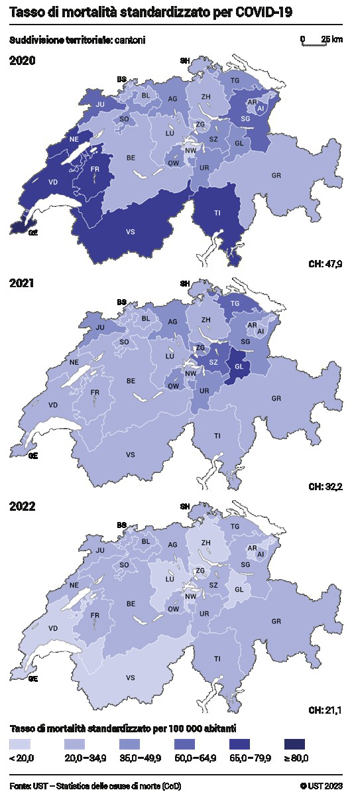

il Ticino (85%) resta annoverato tra i Cantoni più virtuosi tenuto conto che - allorquando la malattia era ancora praticamente sconosciuta, senza terapia e con protocolli di cura e per la limitazione dei contagi da sviluppare partendo da zero - il Ticino, situato a ridosso dell’epicentro in quel momento della pandemia in Europa, ha dovuto confrontarsi e far fronte ad un nuovo virus, mettendo in campo tutte le risorse possibili nel più breve tempo possibile (si pensi alla trasformazione degli ospedali dedicati ai pazienti COVID e alla messa a disposizione in tempi record di un numero importante di letti dedicati alla COVID nei reparti e, soprattutto, in terapia intensiva). La Confederazione ha poi introdotto misure draconiane che hanno sì protetto tutti, ma di cui hanno beneficiato soprattutto quelle regioni che non erano (ancora) state toccate dalla diffusione del virus (si pensi ad esempio al lockdown).

Il Consiglio di Stato menziona poi tre studi relativi dettagliatamente al nostro Cantone. L’analisi della sovramortalità eseguita dall’USTAT conclude che nel 2020 tutta la Svizzera ha presentato una sovramortalità, con il Ticino che è stato confrontato con una situazione particolarmente difficile durante i mesi primaverili.
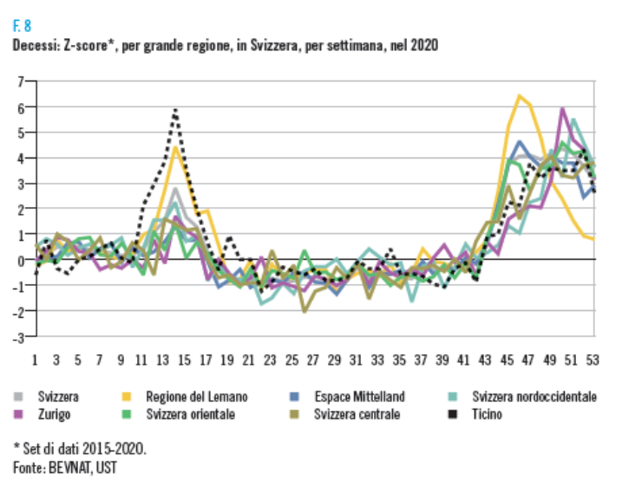

L’analisi di cui sopra è stata poi completata ed estesa al periodo 2020-2022. Da essa risulta che i decessi per COVID-19 in Ticino nel 2020 sono stati 790. In seguito, l’avvio della campagna vaccinale («che rientrerebbe però fra gli errori strategici denunciati dal mozionante») ha portato a un calo dei decessi. Lo studio rileva che tra i vari fattori che hanno portato alla sovramortalità osservata in Ticino ha giocato un ruolo importante anche la struttura demografica, caratterizzata da una numerosa popolazione anziana.
Infine, Nature, annoverata tra le riviste scientifiche più autorevoli, ha pubblicato un articolo in cui è considerato anche il nostro Cantone. Esso dimostra il maggiore impatto della prima ondata per il Ticino (per fattori geografici legati alla mobilità delle persone a gli assi di trasporto) rispetto al resto del Paese e il suo successivo allineamento agli altri Cantoni.

In conclusione, il Consiglio di Stato ritiene che «le analisi autorevoli, indipendenti e con sano spirito critico e scientifico domandate con la mozione sono già state eseguite» e che «le conclusioni sono chiare e smentiscono gli assunti alla base della mozione, che invita a respingere».

3. LAVORI COMMISSIONALI
La Commissione ha preso atto della mozione e del messaggio ben dettagliato e documentato.

3.1 Audizione
Il mozionante, sentito il 16 maggio 2024 in Commissione, ha presentato un documento denominato “Replica al Messaggio 8402” di 10 pagine in cui si riconosce che il tema sarebbe molto complesso a causa di aspetti tecnici e della «disinformazione sistematica delle autorità e dei media» che non riporterebbero gli scandali dal 2020 in poi, ragione per cui bisognerebbe seguire canali informativi alternativi. Il mozionante snocciola e/o rinvia di seguito a una serie di considerazioni e pubblicazioni che confuterebbero la comunicazione ufficiale per concludere, in sintesi, che i vaccini sono dannosi. Egli ribadisce il senso della sua mozione, che è quello di «chiedere l'istituzione di una commissione parlamentare, meglio se extraparlamentare per eseguire un'inchiesta seria sui numeri dei decessi ticinesi, soprattutto per analizzare gli errori commessi, così da evitare di ripetersi, soprattutto con una scellerata comunicazione mediatica».

Comunicazione che avrebbe «influenzato attraverso televisioni e giornali la popolazione ticinese amplificando il terrore. Le decisioni e raccomandazioni federali e cantonali sono state davvero utili? O forse sono state dannose? Creando uno spettro di malattia che veniva mal curato?». Il mozionante ribadisce di aver «più volte cercato di consigliare misure più efficaci, inizialmente in alcuni video sul mio canale Youtube del maggio 2020, e poi di seguito nella mia petizione https://www4.ti.ch/user_librerie/php/GC/allegato.php?allid=137403 con critiche ai test PCR e raccomandazioni che si sono verificate essere corrette da successivi studi scientifici (terapia antinfiammatoria invece del paracetamolo, vitamina D, cortisone, ivermectina, ecc.)».
Altro materiale si troverebbe sul sito : https://c19early.org/
Circa i dati sulla mortalità in Ticino espressi dal Governo nel messaggio, egli indica di ignorare «il motivo per cui il Medico Cantonale e il Consiglio di Stato abbiano preferito pubblicare dati allarmanti in modo inflessibile e incauto, rispetto ad altri cantoni, e all’UFSP».
Di conseguenza egli auspica risposte dalle autorità «sulle scelte comunicative mediatiche eseguite», chiedendosi «come sia mai possibile che nessuno vede il rischio di una mediatizzazione eccessiva come un bollettino di guerra?».

Di seguito egli ha illustrato, con l’ausilio di grafici, le ragioni per cui dati di "mortalità da Covid" sarebbero intrinsecamente inconsistenti, ma comunque maggiori in Ticino per rapporto al resto della Svizzera, il tutto facendo un raffronto con il caso della Svezia.

3.2 Discussione commissionale
La Commissione ritiene che la Confederazione e i Capi Dipartimento cantonali abbiano già svolto le loro riflessioni e valutazioni sulla gestione della crisi.
Si rinvia ad esempio, senza pretesa di esaustività al link della Cancelleria della Confederazione:
https://www.bk.admin.ch/bk/it/home/sostegno-al-governo/Krisenmanagement.html
Vi sono ad esempio due Rapporti di valutazioni interdisciplinari della gestione nella prima e nella seconda fase della crisi reperibili al link:
https://www.bk.admin.ch/bk/it/home/sostegno-al-governo/Krisenmanagement/auswertungen.html
Vi è uno studio del mondo economico:
https://www.economiesuisse.ch/it/articoli/valutazione-della-gestione-della-crisi-di-covid-da-parte-della-cancelleria-federale
La comunità scientifica, e meglio il CONSIGLIO SVIZZERO DELLA SCIENZA, ha tratto insegnamenti:
https://wissenschaftsrat.ch/it/programma-di-lavoro/insegnamenti-da-trarre-dalla-pandemia-di-covid-19
E per concludere vi sono anche studi commissionati esternamente a Università svizzere e germaniche che hanno elaborato un documento denominato
“2022-executive-summary-valutazione-gestione-crisi-covid-19-i%20(1).pdf”
Reperibile anche online sui portali.
Quanto aggiunto dal mozionante in audizione non ha indotto la Commissione a mutare la propria posizione, che viene di seguito espressa nelle conclusioni al rapporto, perché in realtà anche sul tema delle modalità di comunicazione durante il Covid degli studi sono stati fatti, e tra questi quello “La lingua del covid? Moderna e adatta ai social”.
«Siamo per esempio andati a guardare la scelta delle parole. I tecnicismi erano molto contenuti e quando non si potevano evitare venivano spiegati. La stessa cosa con gli anglicismi» spiega Angela Ferrari, professoressa di linguistica italiana all’Università di Basilea, che aggiunge: «Siamo giunti alla conclusione che il Ticino sia per la regia della comunicazione che poi per la sua espressione linguistica sia stato veramente attento a parlare ai cittadini».
La lingua è stata giudicata moderna e adattata anche a social e slogan ufficiali. E non è mancata la comparazione con l’italiano istituzionale usato in Italia. «La Svizzera – precisa la signora Ferrari - ha un’impostazione comunicativa più anglosassone per cui parlar bene non è parlar difficile. L’Italia per la tradizione porta con sé questa idea per cui parlar bene è parlare astratto, difficile e complesso».
Durante la presentazione del volume non sono mancate tra il pubblico contestazioni di carattere etico e politico sulle decisioni prese dalle Autorità durante la pandemia, quindi andando oltre la mera qualità linguistica.
«Fondamentalmente – precisa Bruno Moretti, professore emerito di linguistica italiana all’Università di Berna – può rivolgere la domanda che ha il diritto di rivolgere, ovvero: come è stato comunicato, come si sono comportate le persone che erano responsabili dell’informazione e lo può fare attraverso il cannocchiale o la lente di persone che lavorano con metodo scientifico, quindi che sono in grado di distinguere tra ciò che è soggettivo e ciò che è oggettivo».

4. CONCLUSIONI
La Commissione, alla luce delle considerazioni sopra menzionate e dell’esaustivo messaggio del Consiglio di Stato, che condivide, invita il Parlamento a respingere la mozione in oggetto ricordando, come evidenziato per altri atti parlamentari sul tema, che non è competenza del Parlamento addentrarsi in queste disamine e forse a maggior ragione visto che il mozionante auspica una commissione preferibilmente extraparlamentare.

Per la Commissione sanità e sicurezza sociale:
Matteo Quadranti, relatore
Agustoni - Aldi - Caverzasio - Cedraschi -
Corti - Filippini - Forini - Gianella Alex - Giudici -
Isabella - Mazzoleni - Merlo - Passalia -
Petralli - Rusconi - Schnellmann

Cfr. Rapporto della Commissione sanità e sicurezza sociale del 19.05.2022, accolto dal Gran Consiglio il 23.06.2022.
Borioli M., Analisi della sovramortalità in Ticino nel 2020. Extra dati, A XXI, n. 03, Bellinzona.
https://www.bfs.admin.ch/bfs/it/home/attualita/novita-sul-portale.assetdetail.29505839.html
Regional excess mortality during the 2020 COVID-19 pandemic in five European countries https://doi.org/10.1038/s41467-022-28157-3
https://www.rsi.ch/info/ticino-grigioni-e-insubria/La-lingua-del-covid-%E2%80%9CModerna-e-adatta-ai-social%E2%80%9D--2120444.html

